Министерство науки и высшего образования Российской Федерации
Федеральное государственное автономное образовательное учреждение
высшего образования
Московский государственный технический университет имени Н.Э. Баумана
(национальный исследовательский университет)
(МГТУ им. Н.Э. Баумана)
ФАКУЛЬТЕТ ИНФОРМАТИКА И СИСТЕМЫ УПРАВЛЕНИЯ
КАФЕДРА СИСТЕМЫ ОБРАБОТКИ ИНФОРМАЦИИ И УПРАВЛЕНИЯ (ИУ5)
ОТЧЕТ
по лабораторной работе № 4
по дисциплине Сети и телекоммуникации
Тема: Настройка DHCP при построении ЛВС
Группа 52, вариант 22
Выполнил:
студент группы ИУ5-52Б
Фролов М.Е.
Проверил:
ст. преподаватель Лосева С.С.
Москва, 2026

1 ЦЕЛЬ РАБОТЫ
Изучение и закрепление принципов и правил создания и настройки DHCP при построении ЛВС. Изучение программы Cisco Packet Tracer 8.2, приобретение практических навыков проектирования и моделирования работы сети, а также оценки принятых проектных решений.

2 ЗАДАНИЕ НА ЛАБОРАТОРНУЮ РАБОТУ
Настроить пограничный маршрутизатор локальной сети R2 в качестве DHCP-сервера для клиентов локальных сетей маршрутизаторов R1 и R3, а также в качестве DHCP-клиента, получающего адрес от интернет-провайдера. Так как сервер один на всю сеть, маршрутизаторы R1 и R3 настроить как агенты ретрансляции DHCP. Работа состоит из четырех частей:
3.1 - настройка R2 в роли DHCP-сервера: исключить первые 10 адресов в локальных сетях R1 и R3, создать пулы R1-LAN и R3-LAN с адресом сети, шлюзом по умолчанию и адресом DNS-сервера;
3.2 - настройка ретрансляции DHCP на R1 и R3 и получение адресов узлами PC1 и PC2;
3.3 - настройка интерфейса GigabitEthernet0/1 маршрутизатора R2 на получение адреса по DHCP от провайдера;
3.4 - настройка двух HTTP-серверов провайдера (Main и Mirror) с многостраничным сайтом по теме проекта по предмету РИП и DNS-записей для них на Local DNS Server. Сайты должны открываться с PC1 и PC2 по именам Main.Фамилия_ИО.iu5 и Mirror.Фамилия_ИО.iu5.

3 ИСХОДНЫЕ ДАННЫЕ ВАРИАНТА
Номер группы X = 52, номер варианта Y = 22. Сеть состоит из трех локальных сетей (маршрутизаторы R1, R2, R3 с коммутаторами S1, S2, S3), соединенных последовательными линиями R1 - R2 и R2 - R3, маршрутизатора провайдера ISP и двух веб-серверов в сети провайдера. Local DNS Server находится в локальной сети R2. Адреса интерфейсов и узлов приведены в таблице 1.
Таблица 1 - Таблица адресации варианта
Устройство | Интерфейс | IP-адрес | Маска | Шлюз
R1 | G0/0 | 196.52.122.1 | 255.255.255.0 | -
 | S0/0/0 | 126.52.122.2 | 255.255.255.252
R2 | G0/0 | 196.52.22.1 | 255.255.255.0 | -
 | G0/1 | по DHCP (206.52.22.231) | 255.255.255.224
 | S0/0/0 | 126.52.122.1 | 255.255.255.252
 | S0/0/1 | 126.52.222.1 | 255.255.255.252
R3 | G0/0 | 196.52.222.1 | 255.255.255.0 | -
 | S0/0/1 | 126.52.222.2 | 255.255.255.252
ISP | G0/1 | 206.52.22.225 | 255.255.255.224 | -
 | G0/0 | 209.165.202.129 | 255.255.255.224
PC1, PC2 | NIC | по DHCP | по DHCP | по DHCP
Local DNS Server | NIC | 196.52.22.254 | 255.255.255.0 | 196.52.22.1
WEB Server 1 (Main) | NIC | 209.165.202.158 | 255.255.255.224 | 209.165.202.129
WEB Server 2 (Mirror) | NIC | 209.165.202.157 | 255.255.255.224 | 209.165.202.129

Адреса R1, R2, R3, PC1, PC2 и DNS-сервера взяты из таблицы адресации методических указаний. В таблице методических указаний адрес DNS-сервера записан как 196.X.Y.1254, что не является допустимым адресом, поэтому использован адрес 196.52.22.254. Маска интерфейса S0/0/1 маршрутизатора R3 указана как 255.255.255.0, но второй конец этой линии (R2 S0/0/1) имеет маску /30, поэтому использована маска 255.255.255.252.
Адреса сети провайдера в таблице не заданы. Сеть между R2 и ISP взята по подписи на схеме исходного файла (206.X.Y.224/27): 206.52.22.224/27, первый адрес 206.52.22.225 назначен интерфейсу ISP. Адреса веб-серверов в сети 209.165.202.128/27 оставлены такими, как в исходном файле.
Имя для DNS-записей задано латиницей: Frolov_ME. Сайты открываются по именам Main.Frolov_ME.iu5 и Mirror.Frolov_ME.iu5.

4 ХОД ВЫПОЛНЕНИЯ РАБОТЫ

4.1 Подготовка схемы и адресация
Работа выполнялась в копии исходного файла LR_4_DHCP_V4.pkt, сохраненной как LR4_var22.pkt. Топология и кабели в исходном файле уже собраны, но на маршрутизаторах остались настройки исходной лабораторной работы Cisco: адреса сетей 192.168.x.0 и 10.x.x.0, процесс EIGRP с этими сетями, пул DHCP на ISP для старой сети. Старые процессы маршрутизации и пул удалены, подписи сетей на схеме заменены на адреса варианта. Итоговая топология показана на рисунке 1. Маршрутизатор ISP и коммутаторы сети провайдера на схеме свернуты в кластер Internet.
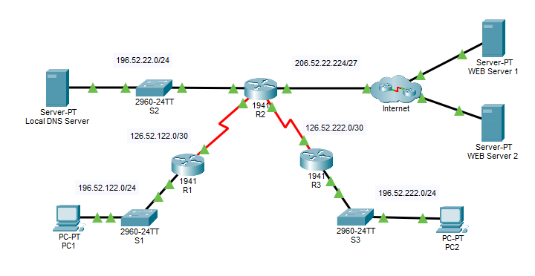
Рисунок 1 - Топология сети
Адреса интерфейсов заданы по таблице 1. Пример для маршрутизатора R2:
R2(config)# no router eigrp 1
R2(config)# interface GigabitEthernet0/0
R2(config-if)# ip address 196.52.22.1 255.255.255.0
R2(config-if)# no shutdown
R2(config)# interface Serial0/0/0
R2(config-if)# ip address 126.52.122.1 255.255.255.252
R2(config-if)# no shutdown
R2(config)# interface Serial0/0/1
R2(config-if)# ip address 126.52.222.1 255.255.255.252
R2(config-if)# no shutdown
На R1 и R3 аналогично заданы адреса интерфейсов G0/0 и последовательного интерфейса в сторону R2. На маршрутизаторе ISP, кроме адресов интерфейсов, настроен пул для клиента R2: адреса с .225 по .230 исключены, чтобы первым выданным адресом был .231.
ISP(config)# ip dhcp excluded-address 206.52.22.225 206.52.22.230
ISP(config)# ip dhcp pool Customer-Pool
ISP(dhcp-config)# network 206.52.22.224 255.255.255.224
ISP(dhcp-config)# default-router 206.52.22.225
ISP(config)# interface GigabitEthernet0/1
ISP(config-if)# ip address 206.52.22.225 255.255.255.224
ISP(config)# interface GigabitEthernet0/0
ISP(config-if)# ip address 209.165.202.129 255.255.255.224

4.2 Маршрутизация EIGRP
Протокол маршрутизации в методических указаниях не задан, но без маршрутов задание выполнить нельзя: ответ DHCP-сервера R2 должен вернуться в сети R1 и R3, а запросы с PC1 и PC2 должны дойти до веб-серверов. В исходном файле использовался протокол EIGRP, поэтому он настроен заново с сетями варианта. Пример для R2:
R2(config)# router eigrp 1
R2(config-router)# no auto-summary
R2(config-router)# network 196.52.22.0 0.0.0.255
R2(config-router)# network 126.52.122.0 0.0.0.3
R2(config-router)# network 126.52.222.0 0.0.0.3
R2(config-router)# network 206.52.22.224 0.0.0.31
На R1 и R3 объявлены их локальные сети и линии к R2, на ISP - сеть 206.52.22.224/27 и сеть веб-серверов 209.165.202.128/27. Автоматическое суммирование выключено командой no auto-summary: обе линии 126.52.122.0/30 и 126.52.222.0/30 входят в одну классовую сеть 126.0.0.0/8, и при суммировании маршрутизаторы объявляли бы ее целиком вместо отдельных подсетей.

4.3 Настройка R2 в роли DHCP-сервера
Сначала на R2 исключены первые 10 адресов локальных сетей R1 и R3. Исключения заданы до создания пулов, чтобы сервер не успел выдать эти адреса клиентам. Затем созданы пулы R1-LAN и R3-LAN. В каждом указаны сеть, из которой выдаются адреса, шлюз по умолчанию (адрес интерфейса G0/0 маршрутизатора этой сети) и адрес DNS-сервера 196.52.22.254.
R2(config)# ip dhcp excluded-address 196.52.122.1 196.52.122.10
R2(config)# ip dhcp excluded-address 196.52.222.1 196.52.222.10
R2(config)# ip dhcp pool R1-LAN
R2(dhcp-config)# network 196.52.122.0 255.255.255.0
R2(dhcp-config)# default-router 196.52.122.1
R2(dhcp-config)# dns-server 196.52.22.254
R2(config)# ip dhcp pool R3-LAN
R2(dhcp-config)# network 196.52.222.0 255.255.255.0
R2(dhcp-config)# default-router 196.52.222.1
R2(dhcp-config)# dns-server 196.52.22.254
Результат настройки выведен командой show running-config | section dhcp (рисунок 2).
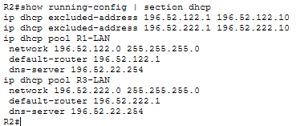
Рисунок 2 - Настройки DHCP-сервера на R2

4.4 Настройка ретрансляции DHCP
Клиент, у которого еще нет адреса, отправляет запрос DHCPDISCOVER широковещательно (на адрес 255.255.255.255). Маршрутизатор широковещательные пакеты в другие сети не передает, поэтому запрос PC1 не дошел бы до R2. Для этого на интерфейсах G0/0 маршрутизаторов R1 и R3, обращенных к клиентам, настроены агенты ретрансляции командой ip helper-address. В качестве адреса сервера указан адрес R2 на линии к этому маршрутизатору.
R1(config)# interface GigabitEthernet0/0
R1(config-if)# ip helper-address 126.52.122.1
R3(config)# interface GigabitEthernet0/0
R3(config-if)# ip helper-address 126.52.222.1
После этого на PC1 и PC2 в окне Desktop - IP Configuration выбран режим DHCP. Оба узла получили параметры от R2 (рисунки 3 и 4): PC1 - адрес 196.52.122.11, PC2 - адрес 196.52.222.11, маска 255.255.255.0, шлюз своей сети и DNS-сервер 196.52.22.254. Первым выдан адрес .11, так как адреса с .1 по .10 исключены.
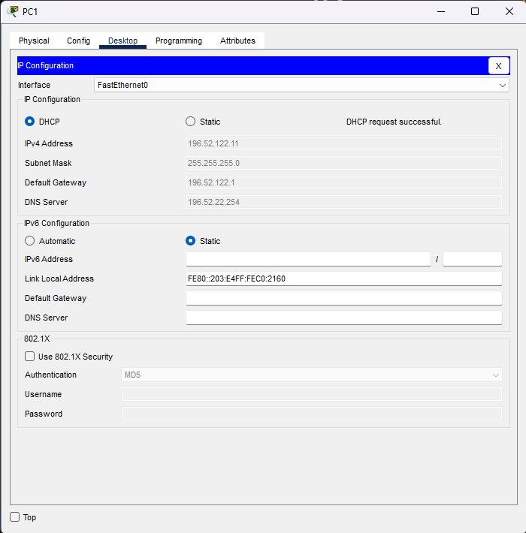
Рисунок 3 - Параметры IP, полученные PC1 по DHCP
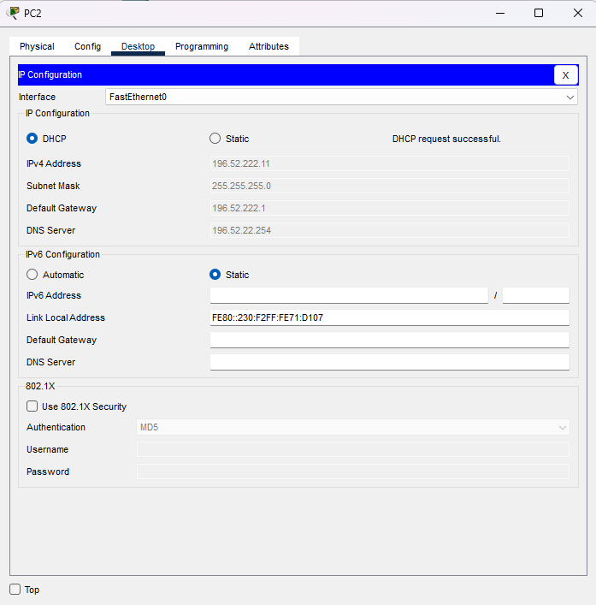
Рисунок 4 - Параметры IP, полученные PC2 по DHCP
Выданные адреса видны на сервере в таблице аренд show ip dhcp binding (рисунок 5). Каждому адресу соответствует MAC-адрес клиента: 0003.E4C0.2160 - PC1, 0030.F271.D107 - PC2.
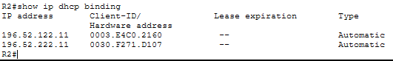
Рисунок 5 - Таблица аренд DHCP на R2
Работа ретранслятора просмотрена в режиме симуляции с фильтром DHCP. На PC1 повторно запрошен адрес, сообщения прослежены на маршрутизаторе R1 в окне PDU Information.
Запрос DHCPDISCOVER приходит на R1 от PC1 (рисунок 6): поля CLIENT ADDRESS, YOUR CLIENT ADDRESS и SERVER ADDRESS нулевые, поле RELAY AGENT ADDRESS (GIADDR) тоже равно 0.0.0.0, в поле CLIENT HARDWARE ADDRESS - MAC-адрес PC1.
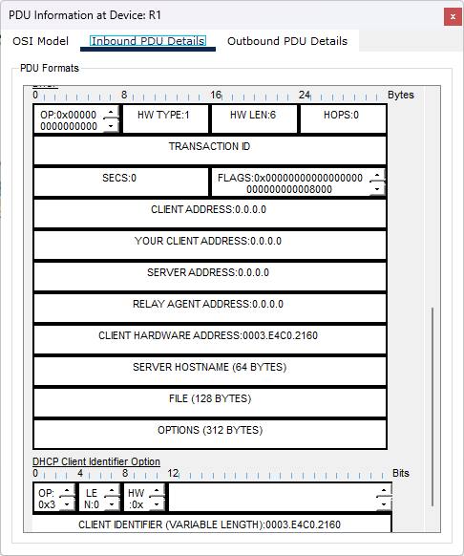
Рисунок 6 - Запрос DHCPDISCOVER от PC1, принятый на R1
Пересылая запрос серверу, R1 записывает в поле RELAY AGENT ADDRESS адрес своего интерфейса G0/0 - 196.52.122.1 (рисунок 7), и отправляет запрос уже не широковещательно, а адресно на 126.52.122.1. По этому полю сервер R2 определяет, из какой сети пришел запрос, и выбирает пул R1-LAN, а затем отправляет ответ обратно ретранслятору.
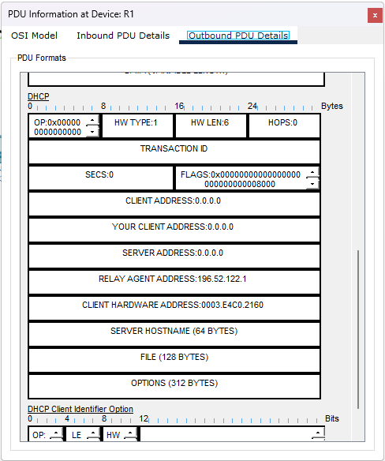
Рисунок 7 - Запрос, пересланный R1 серверу, с заполненным полем GIADDR
Ответы сервера DHCPOFFER и DHCPACK R1 передает в сеть PC1 (рисунки 8 и 9). В поле YOUR CLIENT ADDRESS указан адрес 196.52.122.11, выделенный клиенту, в поле SERVER ADDRESS - адрес сервера 126.52.122.1. Поля, показанные на рисунках, у этих двух сообщений совпадают: тип сообщения (OFFER или ACK) передается в опции DHCP 53. После получения DHCPACK клиент начинает использовать адрес.
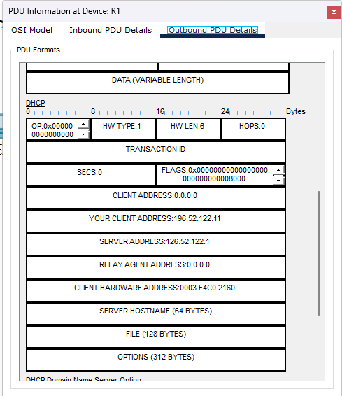
Рисунок 8 - Ответ DHCPOFFER, переданный R1 клиенту PC1
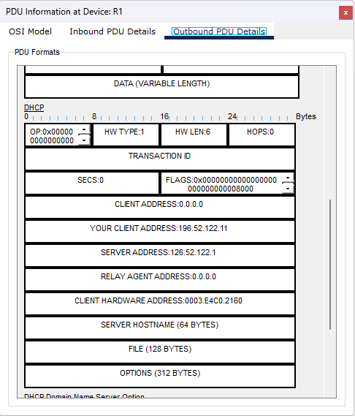
Рисунок 9 - Ответ DHCPACK, переданный R1 клиенту PC1

4.5 Настройка R2 в качестве DHCP-клиента
Заголовок пункта 3.3 методических указаний говорит о коммутаторе S2, но шаги пункта относятся к интерфейсу GigabitEthernet0/1 маршрутизатора R2, поэтому настроен именно он. Этот интерфейс подключен к провайдеру и получает адрес из пула Customer-Pool маршрутизатора ISP.
R2(config)# interface GigabitEthernet0/1
R2(config-if)# ip address dhcp
R2(config-if)# no shutdown
Через несколько секунд R2 вывел сообщение о назначении адреса 206.52.22.231 с маской 255.255.255.224 (рисунок 10). Сразу после этого установилось соседство EIGRP с ISP (206.52.22.225), через которое R2 узнает маршрут к сети веб-серверов. В выводе show ip interface brief у интерфейса G0/1 в столбце Method указано DHCP, а у интерфейсов с адресами, заданными вручную, - manual.
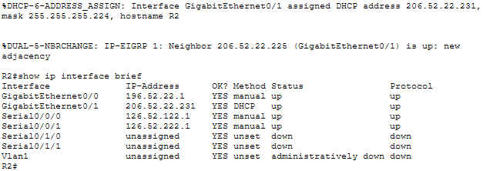
Рисунок 10 - Получение адреса интерфейсом G0/1 маршрутизатора R2
На стороне провайдера аренда видна в таблице show ip dhcp binding (рисунок 11): адрес 206.52.22.231 выдан MAC-адресу 000D.BD07.4383 интерфейса G0/1 маршрутизатора R2.
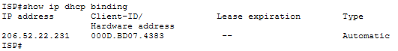
Рисунок 11 - Таблица аренд DHCP на ISP

4.6 Настройка DNS-сервера и веб-серверов
Local DNS Server получил статический адрес 196.52.22.254/24 со шлюзом 196.52.22.1. На веб-серверах адреса и шлюз оставлены, в поле DNS Server указан 196.52.22.254.
На обоих веб-серверах включена служба HTTP и размещен многостраничный сайт «Калькулятор комет» по теме проекта по предмету РИП: главная страница и страницы «О проекте» и «Контакты», связанные ссылками. Чтобы различать серверы, в заголовке главной страницы указано Main или Mirror.
На Local DNS Server в службе DNS старые записи исходного файла удалены и добавлены две записи типа A (рисунок 12): Main.Frolov_ME.iu5 - 209.165.202.158 (WEB Server 1) и Mirror.Frolov_ME.iu5 - 209.165.202.157 (WEB Server 2).
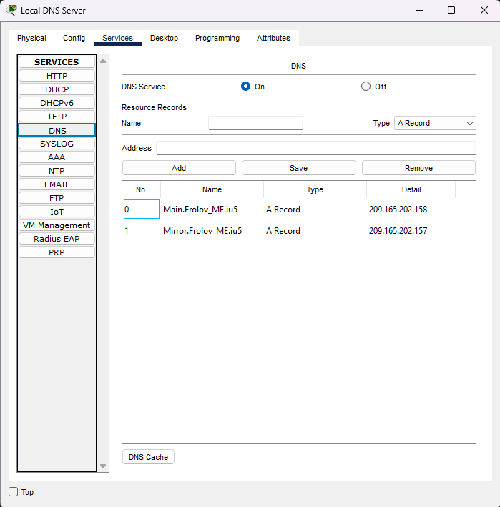
Рисунок 12 - Записи DNS на Local DNS Server
Адрес DNS-сервера клиенты получили по DHCP из пулов R1-LAN и R3-LAN. При вводе в браузере PC1 имени Main.Frolov_ME.iu5 узел обращается к DNS-серверу, получает адрес 209.165.202.158 и открывает сайт (рисунок 13). Аналогично в браузере PC2 по имени Mirror.Frolov_ME.iu5 открывается сайт на втором сервере (рисунок 14).
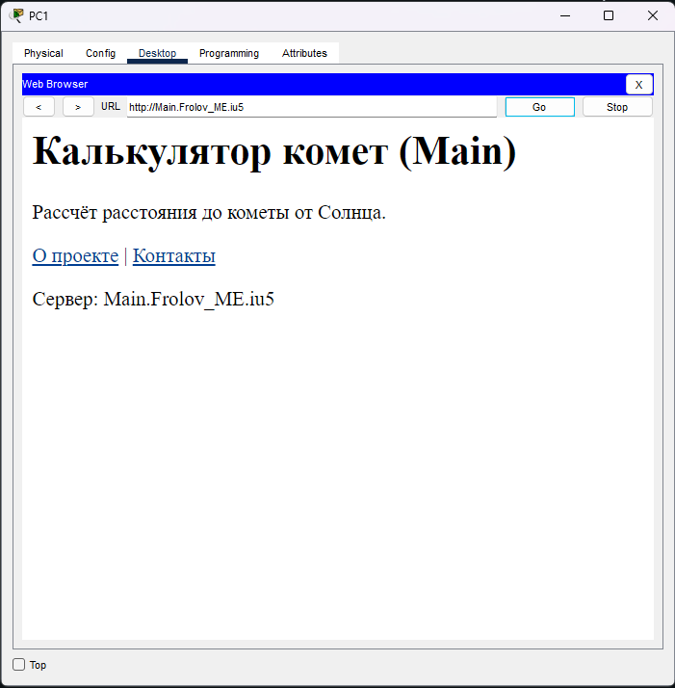
Рисунок 13 - Сайт Main.Frolov_ME.iu5 в браузере PC1
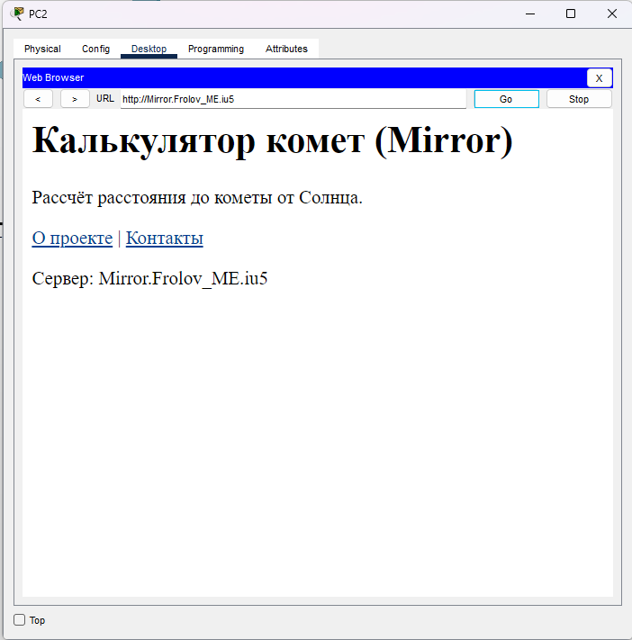
Рисунок 14 - Сайт Mirror.Frolov_ME.iu5 в браузере PC2

ВЫВОД
В работе в Cisco Packet Tracer 8.2 настроена сеть из трех локальных сетей, связанных маршрутизацией EIGRP, с общим DHCP-сервером на пограничном маршрутизаторе R2.
На R2 созданы пулы R1-LAN и R3-LAN, а первые 10 адресов каждой сети исключены из раздачи. Узлы PC1 и PC2 автоматически получили адрес, маску, шлюз и адрес DNS-сервера из пула своей сети, начиная с адреса .11.
Широковещательный запрос DHCP не проходит через маршрутизатор, поэтому на R1 и R3 настроены агенты ретрансляции командой ip helper-address. В режиме симуляции видно, что ретранслятор записывает в поле GIADDR адрес своего интерфейса и пересылает запрос серверу адресно, а сервер по этому полю выбирает нужный пул. Благодаря этому один сервер обслуживает сразу несколько сетей.
R2 сам получил адрес 206.52.22.231 от провайдера как DHCP-клиент (команда ip address dhcp). Благодаря адресу DNS-сервера, выданному по DHCP, сайты на обоих веб-серверах открываются по именам Main.Frolov_ME.iu5 и Mirror.Frolov_ME.iu5.

